מסמך תכנון

מערכת Digital Returns Bridge — מבנה המערכת, המחלקות והקשרים ביניהם

1. תיאור כללי
המערכת מנהלת את תהליך החזרת המוצרים במרכז לוגיסטי, מרגע פניית הלקוח ועד לסגירת הקריאה במחסן. היא בנויה משני לקוחות מול שרת אחד: ממשק ⁦Web⁩ מבוסס ⁦JSF⁩ המשרת נציגי שירות, מחסנאים ומנהלים, ואפליקציית ⁦Android⁩ המשרתת נהגים ומחסנאים בשטח. שני הלקוחות עובדים מול אותה שכבת לוגיקה עסקית ואותו בסיס נתונים.

מינוחים
מונח | משמעות | ייצוג בקוד
קריאת החזרה | היחידה המרכזית במערכת — בקשה להחזרת פריט אחד מלקוח אחד | ⁦ReturnRequest⁩
רכישה | שורה בהיסטוריית הרכישות של הלקוח, שממנה נפתחת הקריאה | ⁦CustomerPurchase⁩
ברקוד | מדבקה פיזית שהנהג מדביק על המוצר וסורק באפליקציה | שדה ⁦barcode⁩
סטטוס | מצב הקריאה במחזור החיים שלה | ⁦ReturnStatus⁩
בדיקת מחסן | רשומת הבדיקה שמבצע המחסנאי בעת הקליטה | ⁦WarehouseInspection⁩
עדכון איסוף | רשומת אישור האיסוף שיוצר הנהג בשטח | ⁦PickupUpdate⁩

2. טכנולוגיות בשימוש
רכיב | טכנולוגיה
שפה ופלטפורמה | ⁦Java 17⁩, ⁦Jakarta EE 10⁩
שרת יישומים | ⁦WildFly 36.0.1⁩
ממשק משתמש ⁦Web⁩ | ⁦JSF 4⁩ (⁦Facelets⁩) עם ⁦PrimeFaces⁩
שירותי ⁦API⁩ | ⁦JAX-RS⁩ (⁦RESTEasy⁩)
התמדה | ⁦JPA 3.1⁩ / ⁦Hibernate 6.6⁩
בסיס נתונים | ⁦PostgreSQL 15⁩
הזרקת תלויות | ⁦CDI 4⁩
ולידציה | ⁦Jakarta Bean Validation⁩
אפליקציה ניידת | ⁦Android⁩ מקורי ב-⁦Java⁩, ⁦Retrofit 2⁩, ⁦Gson⁩, ⁦Glide⁩, ⁦ZXing⁩
אחסון תמונות | ⁦Cloudinary⁩
בנייה | ⁦Maven⁩ (שרת), ⁦Gradle⁩ (אנדרואיד)
בדיקות | ⁦JUnit 5⁩, ⁦Mockito⁩, ⁦AssertJ⁩, ⁦Playwright⁩

3. ארכיטקטורת שכבות
השרת בנוי בחמש שכבות בתוך החבילה ⁦com.drb.server⁩. כל שכבה פונה כלפי מטה בלבד.
שכבה | חבילה | תפקיד | פונה אל
Model — דומיין | ⁦domain/⁩, ⁦domain/enums/⁩ | ישויות ⁦JPA⁩ וטקסונומיות. ללא לוגיקה עסקית | —
גישה לנתונים | ⁦repository/⁩ | עטיפות דקות סביב ⁦EntityManager⁩, שאילתות ⁦JPQL⁩ | ⁦domain/⁩
לוגיקה עסקית | ⁦service/⁩ | כללי המערכת: מעברי סטטוס, שיוך ברקוד, קישור רכישה, דוחות | ⁦repository/⁩, ⁦domain/⁩
Controller — Web | ⁦web/⁩ | ⁦backing beans⁩ של ⁦JSF⁩, פילטר וסיוע לתצוגה | ⁦service/⁩, ⁦domain/⁩
Controller — API | ⁦rest/⁩ | משאבי ⁦JAX-RS⁩, ⁦DTOs⁩, ממפי חריגות ואימות | ⁦service/⁩, ⁦domain/⁩
שירות תשתית | ⁦cloudinary/⁩ | העלאת קבצים לספק חיצוני | ספריית ⁦Cloudinary⁩

3.1 דיאגרמת הרכיבים
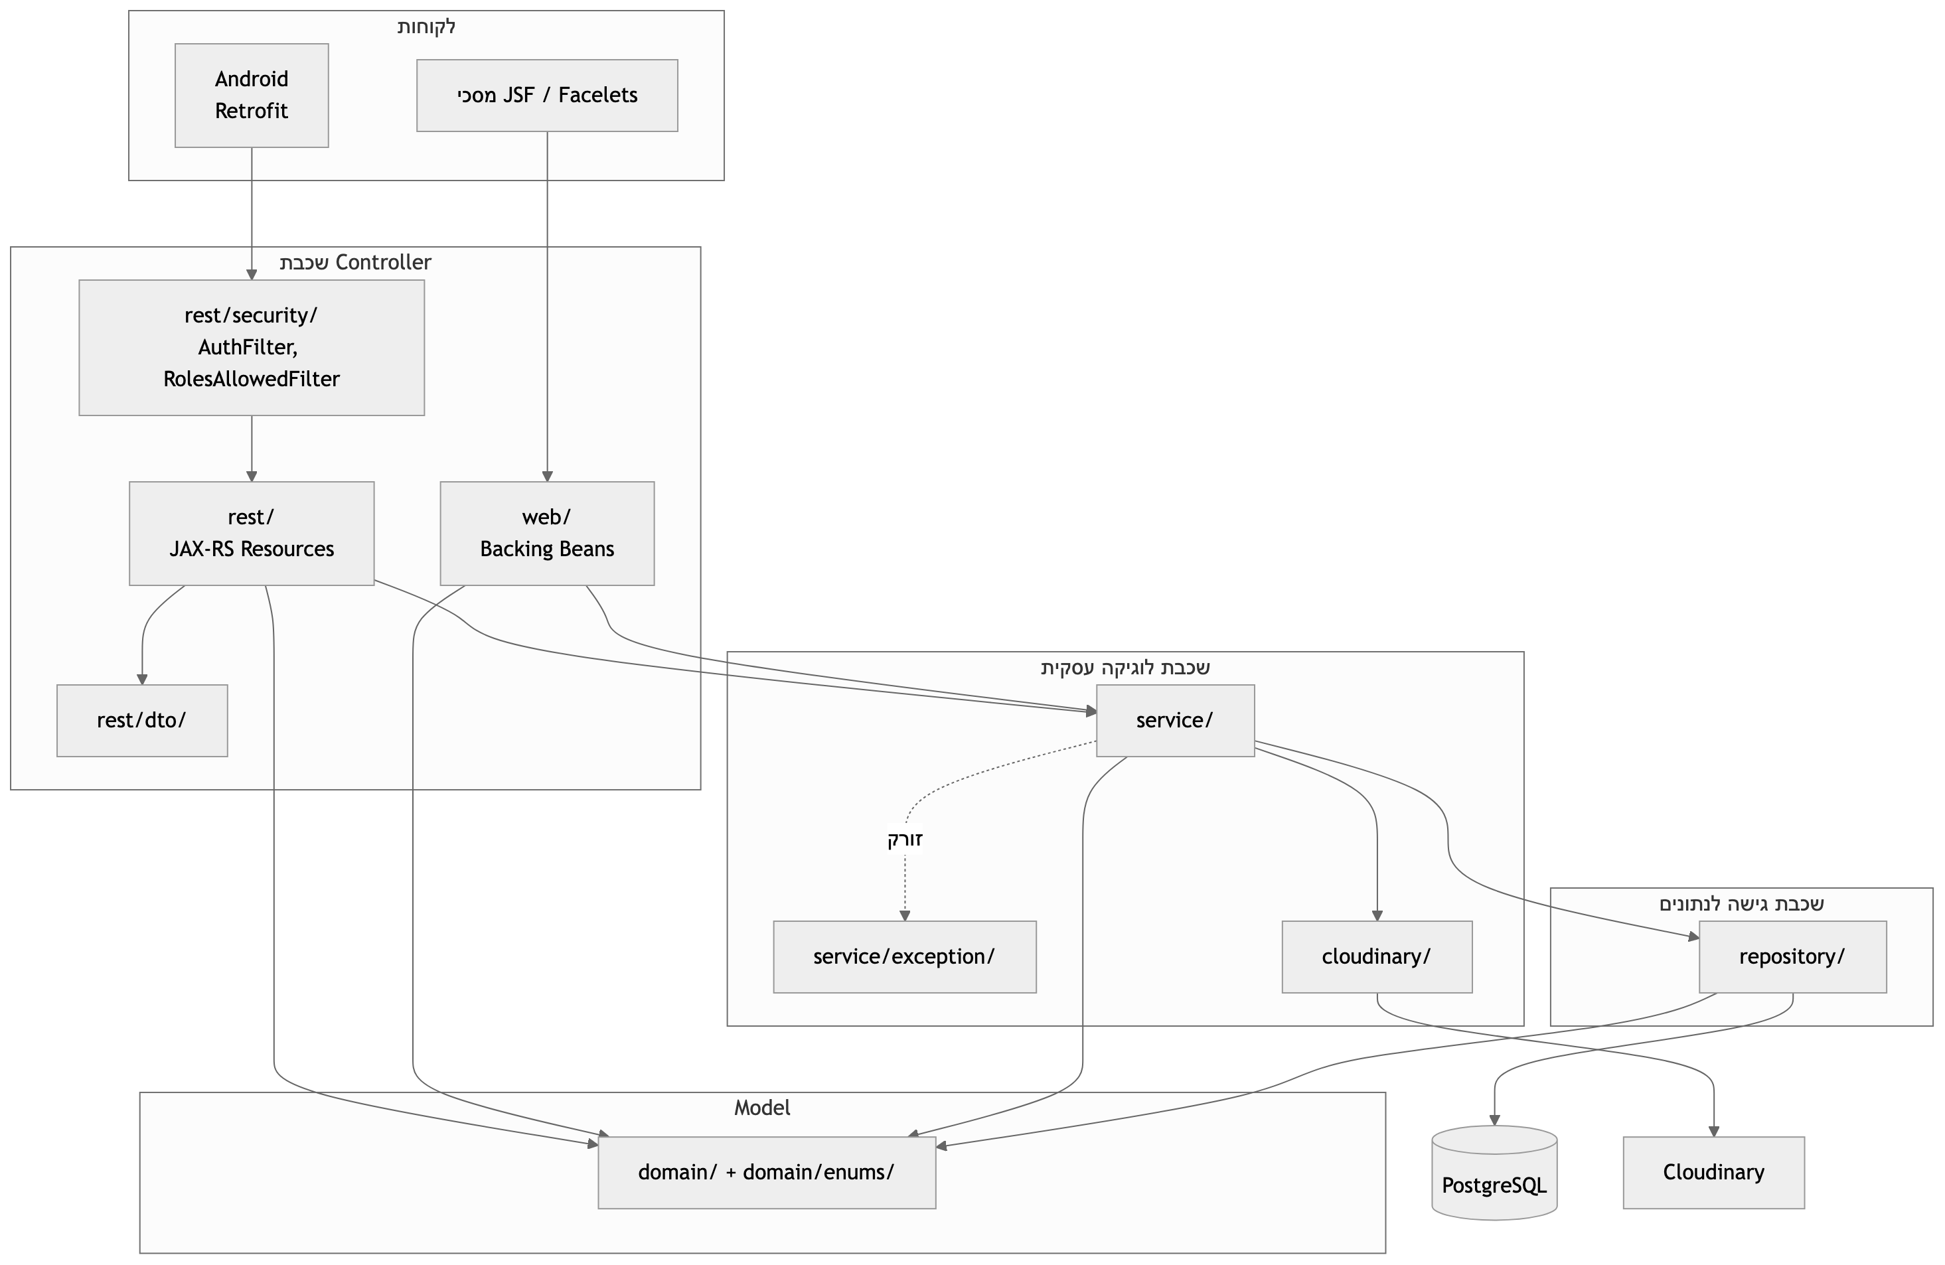

3.2 הפרדת השכבות
ההפרדה נשמרת בקוד באמצעות ארבעה כללים:
- אף מחלקת ⁦Controller⁩ אינה מחזיקה ⁦EntityManager⁩. ההערה ⁦@PersistenceContext⁩ אינה מופיעה באף מחלקה תחת ⁦web/⁩ או ⁦rest/⁩ — היא מוגבלת לעשר מחלקות ה-⁦repository/⁩, ובנוסף ל-⁦ReportsService⁩ המריץ שאילתות אגרגציה ישירות. ⁦backing bean⁩ או משאב ⁦JAX-RS⁩ שרוצה נתונים חייב לעבור דרך שירות.
- אף מחלקת ⁦Repository⁩ אינה מכילה כלל עסקי. בדיקת חוקיות מעבר סטטוס, שיוך רכישה ללקוח וההחלטה מתי לסמן רכישה כמטופלת — כולן בשכבת השירות.
- שכבת הדומיין אינה יודעת דבר על השכבות שמעליה. לישויות אין תלות ב-⁦JAX-RS⁩, ב-⁦JSF⁩ או ב-⁦DTOs⁩.
- שני ה-⁦Controllers⁩ חולקים שכבת לוגיקה אחת. מסך קליטת המחסן ב-⁦JSF⁩ ומסך הבדיקה ב-⁦Android⁩ קוראים לאותו ⁦WarehouseService⁩, ולכן אין שכפול של כלל עסקי בין הערוצים.
בכיוון ההפוך, השירותים אינם יודעים מיהו הקורא: הם אינם נוגעים ב-⁦FacesContext⁩ ואינם בונים תשובות ⁦HTTP⁩. תרגום השגיאה לפורמט הערוץ נעשה בשכבת ה-⁦Controller⁩.

4. בסיס הנתונים
הסכימה נכתבה ידנית ואינה נוצרת על ידי ⁦Hibernate⁩: ⁦persistence.xml⁩ מגדיר ⁦hibernate.hbm2ddl.auto=validate⁩, כלומר ⁦Hibernate⁩ רק מאמת שהמיפוי תואם לטבלאות הקיימות.

4.1 דיאגרמת ERD
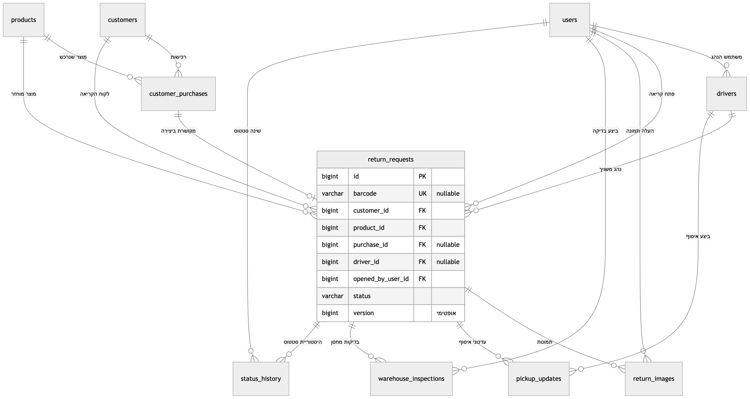

4.2 הטבלאות
הטבלה | תוכן | קשרים מרכזיים
⁦users⁩ | משתמשי המערכת ותפקידם. הטלפון ייחודי ומשמש לזיהוי | מקור ל-⁦drivers⁩ ולשדות "בוצע על ידי"
⁦customers⁩ | לקוחות | ⁦1:N⁩ אל ⁦customer_purchases⁩ ואל ⁦return_requests⁩
⁦products⁩ | קטלוג המוצרים, כולל ⁦SKU⁩ ייחודי ותמונת קטלוג | ⁦1:N⁩ אל ⁦customer_purchases⁩ ואל ⁦return_requests⁩
⁦drivers⁩ | הרחבת נהג של משתמש קיים — רכב וטלפון | ⁦N:1⁩ אל ⁦users⁩
⁦customer_purchases⁩ | היסטוריית הרכישות; המקור לשלב 2 באשף. השדה ⁦handled⁩ מונע פתיחת שתי קריאות על אותה רכישה | ⁦N:1⁩ אל ⁦customers⁩ ואל ⁦products⁩
⁦return_requests⁩ | הטבלה המרכזית. פרטי הקריאה, הברקוד, הסטטוס, הסיווג ועמודת ⁦version⁩ לנעילה אופטימית | ⁦N:1⁩ אל ⁦customers⁩, ⁦products⁩, ⁦customer_purchases⁩, ⁦drivers⁩, ⁦users⁩
⁦return_images⁩ | תמונות וחתימות; מאוחסנות ב-⁦Cloudinary⁩ ובטבלה נשמרת הכתובת בלבד | ⁦N:1⁩ אל ⁦return_requests⁩
⁦pickup_updates⁩ | רשומת אישור האיסוף של הנהג | ⁦N:1⁩ אל ⁦return_requests⁩ ואל ⁦drivers⁩
⁦warehouse_inspections⁩ | רשומת בדיקת המחסן וההחלטה | ⁦N:1⁩ אל ⁦return_requests⁩ ואל ⁦users⁩
⁦status_history⁩ | יומן ביקורת: כל מעבר סטטוס, מתי, ממה למה ועל ידי מי | ⁦N:1⁩ אל ⁦return_requests⁩ ואל ⁦users⁩

5. תיאור החבילות והמחלקות

5.1 ⁦domain⁩ — ישויות JPA
עשר ישויות. כולן משתמשות ב-⁦@Id @GeneratedValue(IDENTITY)⁩, ב-⁦@ManyToOne(fetch = LAZY)⁩ לקשרים, וב-⁦@PrePersist⁩/⁦@PreUpdate⁩ לניהול חותמות הזמן.
המחלקה | אחריות | קשרים
⁦User⁩ | משתמש המערכת ותפקידו | מפנים אליו ⁦Driver⁩, ⁦ReturnRequest⁩, ⁦ReturnImage⁩, ⁦WarehouseInspection⁩, ⁦StatusHistory⁩
⁦Customer⁩ | הלקוח שממנו נאסף המוצר | ⁦1:N⁩ אל ⁦CustomerPurchase⁩ ואל ⁦ReturnRequest⁩
⁦Product⁩ | פריט בקטלוג | ⁦1:N⁩ אל ⁦CustomerPurchase⁩ ואל ⁦ReturnRequest⁩
⁦Driver⁩ | הרחבת נהג של משתמש קיים | ⁦N:1⁩ אל ⁦User⁩; ⁦1:N⁩ אל ⁦ReturnRequest⁩ ואל ⁦PickupUpdate⁩
⁦CustomerPurchase⁩ | שורת היסטוריית רכישות | ⁦N:1⁩ אל ⁦Customer⁩ ואל ⁦Product⁩
⁦ReturnRequest⁩ | ישות הליבה. מחזיקה את הברקוד, הסטטוס, הסיווג ואת עמודת ⁦@Version⁩ | ⁦N:1⁩ אל חמש ישויות; ⁦1:N⁩ אל התמונות, האיסופים, הבדיקות וההיסטוריה
⁦ReturnImage⁩ | תמונה או חתימה, עם סוג התמונה וכתובתה ב-⁦Cloudinary⁩ | ⁦N:1⁩ אל ⁦ReturnRequest⁩ ואל ⁦User⁩
⁦PickupUpdate⁩ | אישור האיסוף של הנהג | ⁦N:1⁩ אל ⁦ReturnRequest⁩ ואל ⁦Driver⁩
⁦WarehouseInspection⁩ | הבדיקה וההחלטה במחסן | ⁦N:1⁩ אל ⁦ReturnRequest⁩ ואל ⁦User⁩
⁦StatusHistory⁩ | שורה ביומן מעברי הסטטוס | ⁦N:1⁩ אל ⁦ReturnRequest⁩ ואל ⁦User⁩

5.2 ⁦domain.enums⁩ — טקסונומיות
תשעה ⁦enums⁩ המגדירים את אוצר המילים של המערכת: ⁦Role⁩ (ארבעת התפקידים), ⁦ReturnStatus⁩ (שמונת מצבי הקריאה), ⁦ReturnReason⁩, ⁦DefectType⁩, ⁦DefectStage⁩, ⁦DefectLocation⁩, ⁦ItemCondition⁩, ⁦WarehouseDecision⁩ ו-⁦ImageType⁩ (סוגי התמונות והחתימות). רמת הדחיפות (⁦priority⁩) אינה ⁦enum⁩ אלא עמודת מחרוזת חופשית. כולם ממופים ב-⁦@Enumerated(STRING)⁩, וערכיהם מגובים באילוצי ⁦CHECK⁩ בבסיס הנתונים כך שקוד ובסיס נתונים אינם יכולים להיפרד.

5.3 ⁦repository⁩ — שכבת הגישה לנתונים
עשר מחלקות ⁦@ApplicationScoped⁩, אחת לכל ישות. כל אחת מזריקה ⁦@PersistenceContext EntityManager⁩ וחושפת פעולות ⁦find⁩, ⁦findAll⁩, ⁦save⁩ ו-⁦delete⁩, לצד שאילתות ⁦JPQL⁩ ייעודיות — למשל ⁦findByPhoneNumber⁩ ב-⁦UserRepository⁩, ⁦findByBarcode⁩ ו-⁦findByIdForUpdate⁩ (נעילה פסימית) ב-⁦ReturnRequestRepository⁩, ו-⁦findByCustomerId⁩ ב-⁦CustomerPurchaseRepository⁩. אין בהן שום כלל עסקי.

5.4 ⁦service⁩ — שכבת הלוגיקה העסקית
שלוש-עשרה מחלקות ⁦@ApplicationScoped⁩. מתודות המשנות נתונים מסומנות ⁦@Transactional⁩.
המחלקה | אחריות
⁦AuthService⁩ | התחברות לפי מספר טלפון, אימות שהמשתמש פעיל והנפקת טוקן
⁦UserService⁩, ⁦CustomerService⁩, ⁦ProductService⁩, ⁦DriverService⁩ | פעולות ⁦CRUD⁩ על נתוני הבסיס
⁦CustomerPurchaseService⁩ | היסטוריית הרכישות עבור שלב 2 באשף
⁦ReturnRequestService⁩ | מחלקת הליבה. מחזיקה את טבלת המעברים המותרים בין הסטטוסים, את שיוך הברקוד, את קישור הרכישה ואת גילוי התנגשויות העדכון. מזריקה תשעה מאגרים
⁦WarehouseService⁩ | קליטת מחסן; מאצילה כל מעבר סטטוס ל-⁦ReturnRequestService⁩
⁦PickupUpdateService⁩, ⁦WarehouseInspectionService⁩ | עדכון רשומות איסוף ובדיקה קיימות
⁦ImageService⁩ | תזמור העלאת תמונה: קריאת הקובץ, שליחה ל-⁦Cloudinary⁩ ושמירת הכתובת כישות
⁦ReportsService⁩ | חישובי הדשבורד והדוחות באמצעות שאילתות אגרגציה
⁦EnumParser⁩ | מחלקת עזר סטטית הממירה מחרוזת ל-⁦enum⁩, ומחליפה את ⁦IllegalArgumentException⁩ בחריגת ולידציה הכוללת את רשימת הערכים החוקיים

שני התהליכים המורכבים ב-⁦ReturnRequestService⁩:
יצירת קריאה עם קישור לרכישה — טוענת את הלקוח, המוצר והנהג, מוודאת שהרכישה שייכת לאותו לקוח ולאותו מוצר, משלימה מהרכישה שדות שלא נמסרו, ומסמנת את הרכישה כמטופלת — הכול בטרנזקציה אחת.
שיוך ברקוד — טוענת את הקריאה בנעילת כתיבה, מוודאת שהברקוד אינו ריק ואינו משויך כבר לקריאה אחרת, מעדכנת את שדות הברקוד, מעבירה את הסטטוס וכותבת רשומת היסטוריה.

5.5 ⁦service.exception⁩ — היררכיית החריגות
ארבע מחלקות היורשות מ-⁦RuntimeException⁩, כדי שלא יזהמו את חתימות שכבת השירות:
החריגה | מתי נזרקת
⁦NotFoundException⁩ | ישות לא נמצאה
⁦ValidationException⁩ | קלט לא חוקי שאינו נתפס על ידי ⁦Bean Validation⁩ — ערך ⁦enum⁩ שגוי, ברקוד תפוס, אי-התאמת רכישה
⁦IllegalStatusTransitionException⁩ | מעבר סטטוס שאינו בטבלת המעברים המותרים
⁦ConcurrentModificationConflictException⁩ | משתמש אחר עדכן את השורה בין הקריאה לכתיבה

5.6 ⁦web⁩ — backing beans של JSF
שלוש-עשרה מחלקות. ה-⁦beans⁩ המחזיקים מצב בין בקשות מממשים ⁦Serializable⁩.
המחלקה | היקף | המסך ואחריותו
⁦LoginBean⁩ | ⁦@RequestScoped⁩ | התחברות, שמירת המשתמש ב-⁦HttpSession⁩ וניתוב לפי תפקיד
⁦DashboardBean⁩ | ⁦@RequestScoped⁩ | טעינת מדדי ה-⁦KPI⁩
⁦CreateReturnWizardBean⁩ | ⁦@SessionScoped⁩ | ה-⁦bean⁩ המורכב במערכת. מחזיק את מצב האשף בין שלושה מסכים ושלוש בקשות, כולל שומרי סף המחזירים הפניה כשמנסים לדלג שלב
⁦ReturnListBean⁩ | ⁦@ViewScoped⁩ | רשימת הקריאות עם חמישה מסננים
⁦ReturnDetailsBean⁩ | ⁦@ViewScoped⁩ | טעינת הקריאה, התמונות וההיסטוריה לפי מזהה
⁦WarehouseReceivingBean⁩ | ⁦@ViewScoped⁩ | קליטת מחסן: חיפוש ברקוד, סימון הגעה, בקשת מידע נוסף וביצוע בדיקה
⁦ReportsBean⁩ | ⁦@RequestScoped⁩ | טעינת מערכי הדוחות
⁦UserAdminBean⁩, ⁦CustomerAdminBean⁩, ⁦ProductAdminBean⁩, ⁦DriverAdminBean⁩ | ⁦@ViewScoped⁩ | ארבעת מסכי הניהול, באותה תבנית: דיאלוג יצירה ועריכה בשורה
⁦StatusUi⁩ | ⁦@ApplicationScoped⁩ | עוזר תצוגה טהור הממיר סטטוס לתווית ולמחלקת ⁦CSS⁩, כדי שהמיפוי לא ישוכפל בכל מסך
⁦RoleAuthFilter⁩ | ⁦@WebFilter⁩ | שומר הסף של ממשק ה-⁦Web⁩: מפנה למסך ההתחברות כשאין משתמש מחובר

5.7 ⁦rest⁩ — משאבי JAX-RS
שתים-עשרה מחלקות משאב ומחלקת ההגדרה ⁦JaxRsApplication⁩ (⁦@ApplicationPath("/api")⁩). כולן עובדות ב-⁦JSON⁩ ומזריקות שירותים ב-⁦@Inject⁩.
המחלקה | הנתיב | אחריות
⁦AuthResource⁩ | ⁦/auth⁩ | התחברות, שליפת המשתמש המחובר, יציאה
⁦UserResource⁩ | ⁦/users⁩ | ניהול משתמשים (⁦@RolesAllowed("MANAGER")⁩)
⁦CustomerResource⁩ | ⁦/customers⁩ | לקוחות, חיפוש לפי טלפון והיסטוריית רכישות — שני שלבי האשף
⁦ProductResource⁩ | ⁦/products⁩ | קטלוג המוצרים
⁦DriverResource⁩ | ⁦/drivers⁩ | נהגים ורשימת האיסופים של נהג
⁦ReturnResource⁩ | ⁦/returns⁩ | המשאב הגדול ביותר, 19 מתודות — יצירה, עדכון, שיוך נהג וברקוד, שינוי סטטוס ועדיפות, ציר זמן, תמונות, אישורי איסוף ובדיקות מחסן
⁦ImageResource⁩ | ⁦/images⁩ | שליפה ומחיקה של תמונה בודדת
⁦WarehouseResource⁩ | ⁦/warehouse⁩ | שליפת התיק לפי ברקוד וסימון הגעה (⁦@RolesAllowed⁩)
⁦PickupUpdateResource⁩ | ⁦/pickup-updates⁩ | עדכון רשומת איסוף קיימת
⁦WarehouseInspectionResource⁩ | ⁦/warehouse-inspections⁩ | עדכון בדיקת מחסן קיימת
⁦ReportsResource⁩ | ⁦/reports⁩ | שישה ⁦endpoints⁩ של קריאה בלבד
⁦DebugLogResource⁩ | ⁦/debug/logs⁩ | קליטת יומני האפליקציה מהמכשיר — כלי פיתוח

5.8 ⁦rest.dto⁩ ו-⁦rest.security⁩
חבילת ה-⁦DTO⁩ מכילה עשרים וארבעה ⁦POJOs⁩ המשמשים כחוזה ה-⁦API⁩. הם קיימים כדי שהישויות עצמן לא ייחשפו החוצה: הישויות מכילות קשרים עצלים, הפניות דו-כיווניות ושדות פנימיים שאין להם מקום בחוזה. אילוצי ה-⁦Bean Validation⁩ יושבים על ה-⁦DTOs⁩ של בקשות היצירה.
חבילת האבטחה מכילה את ⁦TokenStore⁩ (מפת טוקנים בזיכרון), את ⁦AuthFilter⁩ המאמת כותרת ⁦Authorization: Bearer⁩ בכל בקשה למעט ההתחברות, את ⁦RolesAllowedFilter⁩ האוכף הרשאות לפי תפקיד, ואת ⁦AuthenticatedUser⁩ המזריק את המשתמש המחובר למשאבים.

5.9 ⁦cloudinary⁩
שלוש מחלקות העוטפות את ספריית ⁦Cloudinary⁩: ⁦CloudinaryConfig⁩ הקוראת את פרטי הגישה ממשתני הסביבה, ⁦CloudinaryImageService⁩ המבצעת את ההעלאה והמחיקה, ו-⁦UploadResult⁩ הנושאת את הכתובת ואת המזהה הציבורי חזרה. שאר המערכת אינה מכירה את הספרייה כלל.

6. מודול האנדרואיד
אפליקציה רב-תפקידית אחת המשרתת נהגים ומחסנאים; הניתוב מתבצע לאחר ההתחברות לפי התפקיד המוחזר מהשרת.

6.1 מבנה החבילות
כל הקוד יושב תחת החבילה ⁦com.drb.driver⁩:
החבילה | תוכן
⁦DrbApplication⁩ | נקודת הכניסה של האפליקציה
⁦RemoteLogger⁩ | שליחת יומנים לשרת
⁦api/⁩ | ⁦ApiClient⁩, ⁦DrbApi⁩, ⁦ApiErrors⁩
⁦model/⁩ | 14 מודלים המקבילים ל-⁦DTOs⁩ של השרת
⁦session/⁩ | ⁦SessionManager⁩
⁦ui/⁩ | עשרה ⁦Activities⁩ ושש מחלקות עזר

6.2 שכבת התקשורת
המחלקה | תפקיד
⁦DrbApi⁩ | ממשק ⁦Retrofit⁩ יחיד המרכז את כל קריאות השרת
⁦ApiClient⁩ | בונה ⁦singleton⁩ של ⁦Retrofit⁩ מעל ⁦OkHttpClient⁩, ומצרף לכל בקשה כותרת ⁦Authorization: Bearer⁩
⁦ApiErrors⁩ | תרגום גוף שגיאה מהשרת להודעה למשתמש
⁦SessionManager⁩ | עוטף ⁦SharedPreferences⁩: שומר טוקן, תפקיד ומזהה נהג

6.3 מסכי האפליקציה
ה-⁦Activity⁩ | תפקיד
⁦LoginActivity⁩ | התחברות וניתוב לפי תפקיד
⁦PickupListActivity⁩ | רשימת האיסופים של הנהג
⁦PickupDetailsActivity⁩ | פרטי האיסוף וצומת הפעולות
⁦BarcodeAssignmentActivity⁩ | סריקת ברקוד (⁦ZXing⁩) או הזנה ידנית, ושיוכו
⁦ImageCaptureActivity⁩ | צילום שלוש תמונות הנהג והעלאתן
⁦PickupConfirmationActivity⁩ | אישור האיסוף: מצב פריט, פרטי פגם וחתימה
⁦StorekeeperHomeActivity⁩ | תור העבודה של המחסנאי
⁦WarehouseScanActivity⁩ | סריקת ברקוד ושליפת תיק ההחזרה
⁦WarehouseReturnDetailsActivity⁩ | תיק ההחזרה וסימון הגעה למחסן
⁦WarehouseInspectionActivity⁩ | בדיקת המחסן, ההחלטה וסיווג הפריט

6.4 מחלקות עזר
⁦DriverIdResolver⁩ מתרגם את המשתמש המחובר למזהה הנהג שלו ושומר את התוצאה, כדי שלא תחושב מחדש. ⁦SignatureView⁩ הוא ⁦View⁩ מותאם ללכידת חתימה בכתב יד, וה-⁦bitmap⁩ שלו מועלה כתמונת חתימה. ⁦ReturnCardBinder⁩ קושר קריאה לכרטיס ברשימה, ומשמש הן את רשימת הנהג והן את תור המחסנאי — כך שהכרטיס נראה זהה בשני התפקידים. לצידם ⁦HeaderHelper⁩, ⁦LoginChromeHelper⁩ ו-⁦NavigationHelper⁩ לעיצוב ולמעברים.

7. טיפול בשגיאות וקלט לא תקין
המערכת מטפלת בקלט לא תקין בארבע רמות, מהחיצונית לפנימית.
רמה 1 — ולידציה בטופסי ה-⁦JSF⁩. שדות חובה ואילוצי פורמט מוגדרים על הרכיב עצמו (⁦required⁩, ⁦f:validateRegex⁩, ⁦f:validateLength⁩), עם הודעה בעברית לכל שדה. השגיאה נתפסת בדפדפן ואינה מגיעה לשרת.
רמה 2 — ⁦Bean Validation⁩. אילוצי ⁦@NotNull⁩, ⁦@Size⁩, ⁦@Pattern⁩ ו-⁦@Min⁩ יושבים על ה-⁦DTOs⁩ ועל הישויות, ונאכפים בשכבת ה-⁦REST⁩ באמצעות ⁦@Valid⁩. זו הרמה שמגינה על ה-⁦API⁩ מפני לקוח שאינו הדפדפן — למשל אפליקציית האנדרואיד.
רמה 3 — כללים עסקיים. מה ש-⁦Bean Validation⁩ אינו יכול לדעת: האם מעבר הסטטוס חוקי, האם הברקוד כבר משויך לקריאה אחרת, האם הרכישה שייכת ללקוח. כללים אלה נבדקים בשכבת השירות וזורקים את החריגות שבסעיף 5.5.
רמה 4 — אילוצי בסיס הנתונים. אילוצי ייחודיות, מפתחות זרים ואילוצי ⁦CHECK⁩ על ערכי ה-⁦enums⁩, כרשת ביטחון אחרונה.

7.1 מיפוי החריגות לתשובות HTTP
המחלקה ⁦ExceptionMappers⁩ מכילה שישה ⁦@Provider⁩ מקוננים, אחד לכל טיפוס חריגה:
החריגה | הסטטוס | הקוד המוחזר
⁦NotFoundException⁩ | ⁦404⁩ | ⁦NOT_FOUND⁩
⁦ValidationException⁩ | ⁦400⁩ | הקוד שהחריגה נושאת
⁦ConstraintViolationException⁩ (⁦Bean Validation⁩) | ⁦400⁩ | ⁦VALIDATION_FAILED⁩, עם מפת שדות ושגיאותיהם
⁦IllegalStatusTransitionException⁩ | ⁦409⁩ | ⁦ILLEGAL_STATUS_TRANSITION⁩
⁦ConcurrentModificationConflictException⁩ | ⁦409⁩ | ⁦CONCURRENT_MODIFICATION⁩
הפרת ייחודיות בבסיס הנתונים | ⁦409⁩ | ⁦DUPLICATE_RESOURCE⁩
הפרת מפתח זר בבסיס הנתונים | ⁦409⁩ | ⁦RESOURCE_IN_USE⁩
כל חריגה אחרת | ⁦500⁩ | ⁦INTERNAL_ERROR⁩, עם רישום מלא ליומן

כל תשובת שגיאה נבנית באותו מבנה אחיד (⁦ErrorEnvelope⁩), כך שהלקוחות מטפלים בשגיאות באופן זהה בכל נקודת קצה.
בממשק ה-⁦JSF⁩ אותן חריגות מתורגמות ל-⁦FacesMessage⁩ המוצגת מעל הטופס, ולכן אותו כלל עסקי מייצר הודעה מובנת בשני הערוצים בלי שהלוגיקה תשוכפל.

